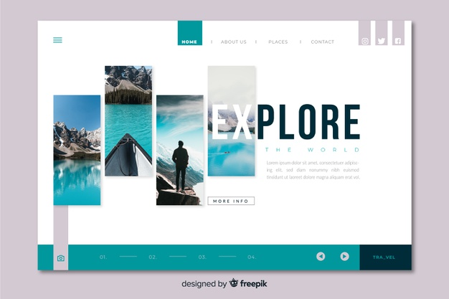

}

EN LUGAR DE EXPLORE, QUE DIGA “HACERCA DE [ΔG](http://www.deltagweb.com/assets/Educacion.html)”

Las imágenes yo te las paso, fondo blanco

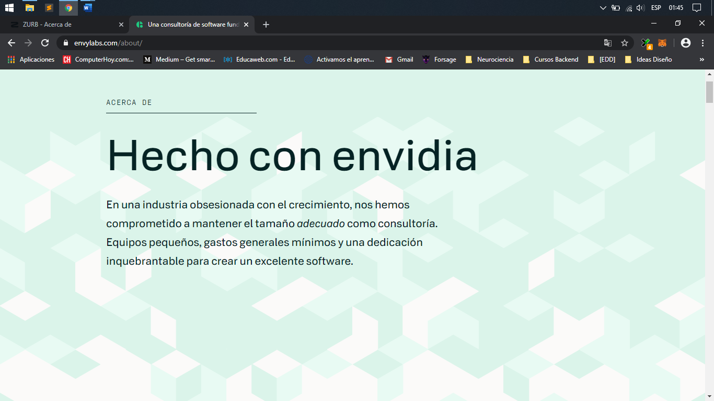DESCRIPCIÓN: DEJANDO HUELLA EN EL DESARROLLO DE GUATEMALA

En lugar de ACERCA DE: COLOCAR “MISION”

Fondo otro color

El mismo estilo para misión, visión,

Colocar animación

Información: MISION Y VISIÓN De Documento de misión,visión,valores,etc de DeltaG

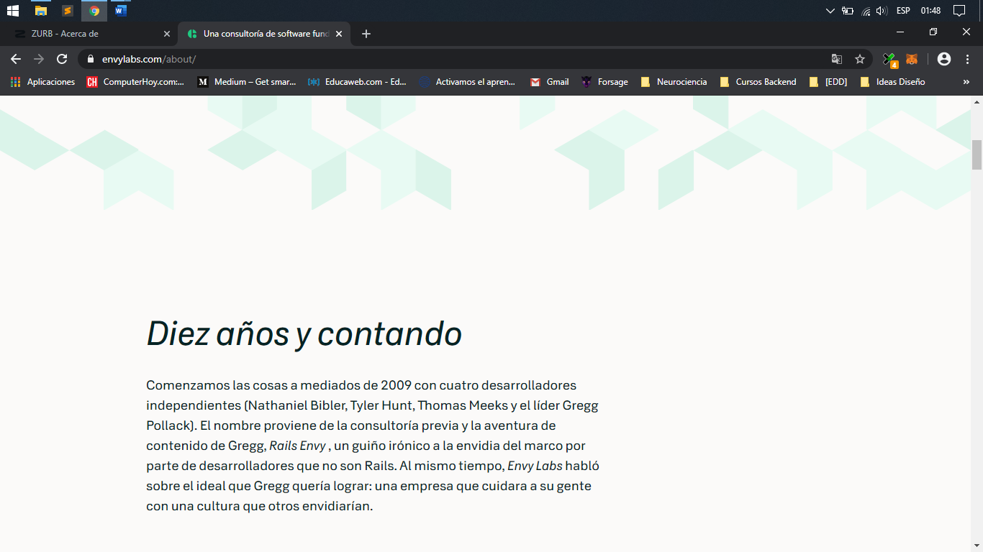

AQUÍ COLOCAR VALORES

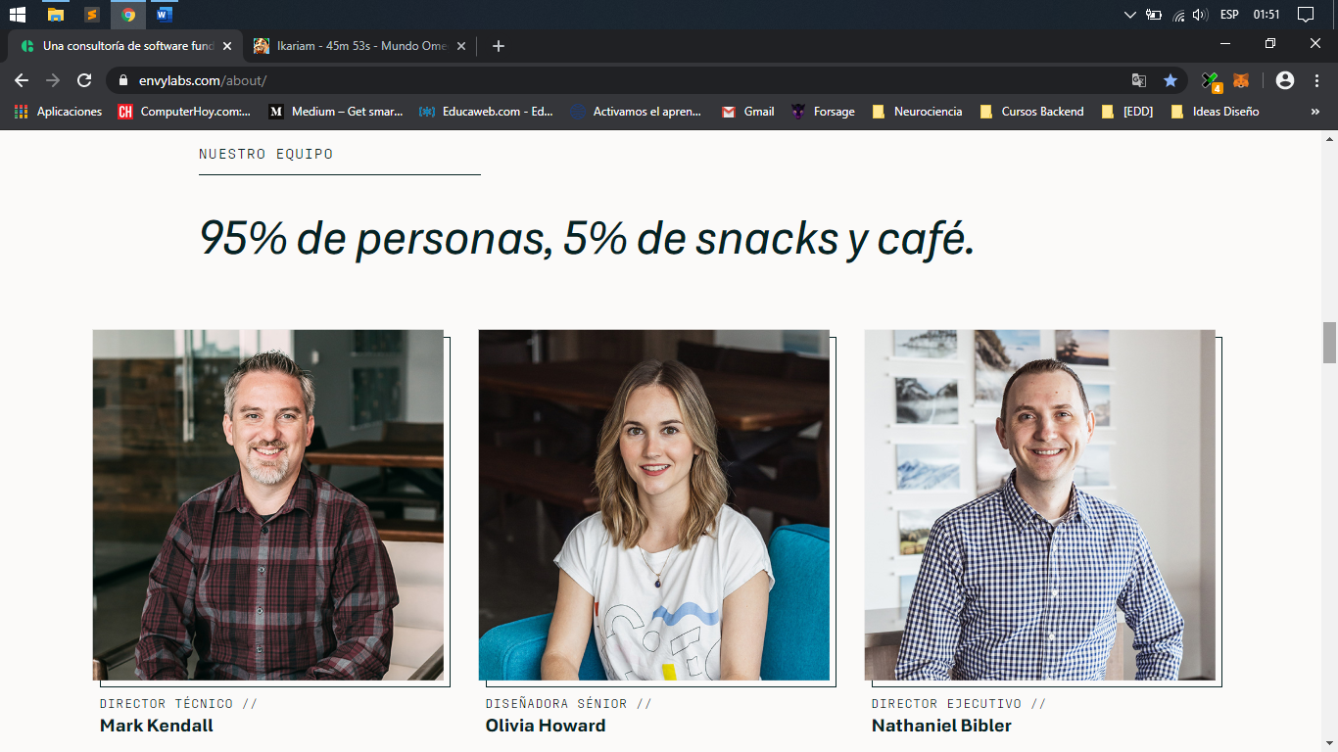

NUESTRAS FOTOS: CHANAX, SONIA, ERICK